Kanel i fokus i Smaka På Världen
I det näst sista kapitlet av ”Smaka På Världen”, ett samarbetes-projekt mellan Santa Maria och det sociala företaget Mitt Liv, är det Ani Andermo från Georgien som lagar mat med kryddan kanel.
Kanelbullar, marockansk lammgryta, grekisk moussaka eller indiska kryddblandningen garam masala - kanel används och älskas över hela världen. I Sverige används kanel mest i bakverk och desserter men är lika användbar i matlagning.  – Jag har valt att göra auberginerullar med valnötsröra, en väldigt populär och vanlig rätt i Georgien, berättar Ani Andermo som förklarar att det georgiska köket ofta bjuder på många små rätter.  Ani är en av deltagarna i det ettåriga programmet ”Mitt Livs Chans” som drivs av det sociala företaget Mitt Liv. Programmet vänder sig till dem som har utländsk bakgrund, en eftergymnasial utbildning/högre studier samt ett stort engagemang och drivkraft.  – För oss har det varit fantastiskt att vara en del av programmet, säger Sandra Flodström, Communications & CR Manager på Santa Maria. Vi har samarbetat med Mitt Liv i flera år som aktiv partner men att få ta del av deltagarnas recept och personliga historier på det här sättet samt se dem laga mat med våra smakexperter har verkligen fördjupat och berikat samarbetet.  Månadens krydda kanel är den torkade innerbarken från ett tropiskt träd som ingår i familjen lagerväxter. Det finns upp till 250 arter av kanel men av dessa är det endast fyra som används som smaksättning i stor omfattning. Kryddan är en av de äldsta vi känner till och omnämns redan i Bibeln. En spännande anekdot är att egyptierna använde så pass mycket kanel i mumifieringsprocessen att mumier än idag doftar av kryddan.  – Smaka på världen visualiserar kärnan i Santa Marias verksamhet, fortsätter Sandra Flodström. Det handlar om kryddor, kunskap, inspiration, kärlek till maten, möten över gränser och om vår jakt efter den rätta smaken. | Santa Marias och Mitt Livs samarbetesprojekt ”Smaka på världen” ska så småningom resultera i en e-kokbok och varje månad presenteras ett nytt kapitel i den blivande boken på bloggen www.denrattasmaken.se.
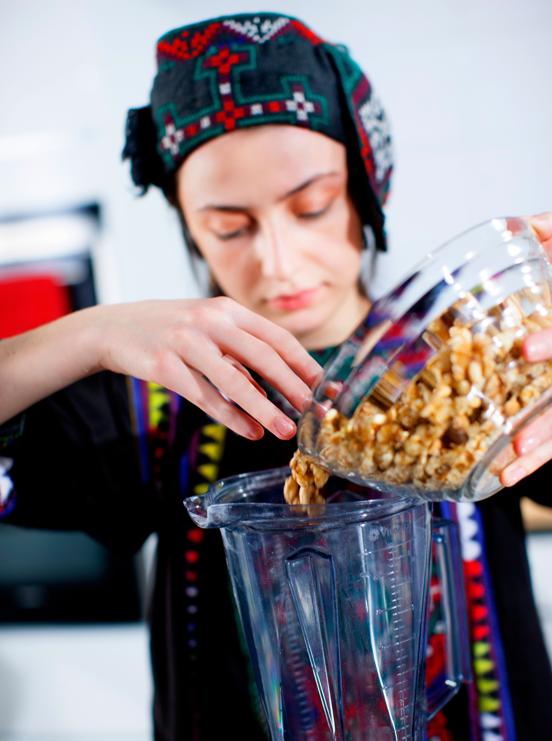
Där återfinns recepet på auberginerullar, en instruktionsfilm på hur du lagar rätten samt utförlig information om kanel och hur den odlas och förädlas.

För mer information, kontakta:
Sandra Flodström, Communications & CR Manager, sandra.flodstrom@santamaria.se, tel. 0705-40 14 18

